校学生心理咨询服务中心心理咨询师简介
我校心理健康工作师资队伍由专兼职组成，心理咨询中心主任由学工部副部长杨川兼任，有5位专职老师，1位兼职老师，全部获得国家心理咨询师职业资格证，其中两位获得执业医师资格证，一名老师同时获得精神科执业医师资格。每个学院设置有心理辅导中心，心理咨询中心重视专兼职队伍心理辅导技能的提升，专职咨询师系统参加精神分析、萨提亚系统治疗、沙盘治疗、家庭治疗、团体辅导、危机干预等各类心理咨询技能培训，兼职心理老师参加心理约谈技能、心理援助、团体辅导等相关方面的技能培训。

心理咨询中心副主任金春寒：西南大学心理学硕士，副教授，国家二级心理咨询师，专职从事心理健康教育与咨询10余年。中国社会心理学会社会培训委员会委员，重庆市社会心理学会理事，重庆市心理卫生协会理事，学校心理咨询专委会委员。
服务格言：温暖你而不束缚你，支持你而不强求你
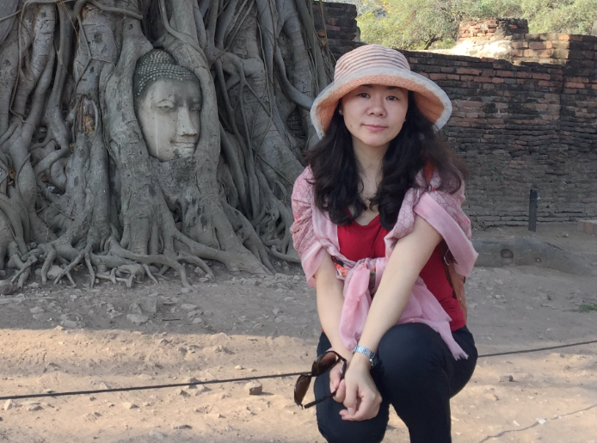
王海燕：陕西师范大学心理学硕士，国家二级心理咨询师，心理咨询师培训师。从事心理健康教学与咨询30年，擅长团体心理辅导。全国希望24热线志愿者，学术中心主任，重庆希望24热线生命教育与危机干预中心接线团团团长，地面督导，精英讲师。
服务格言:助人自助，享受生命，活得健康、尊严而幸福。
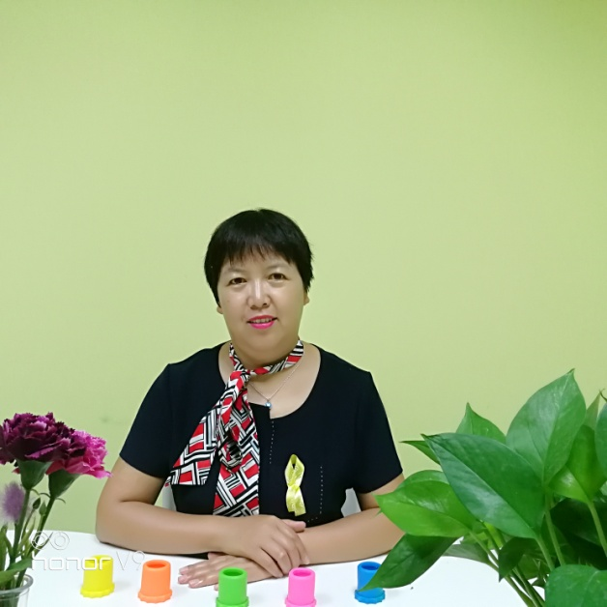

许刚东：泸州医学院医学学士，临床医学副主任医师，国家高级心理保健师，国家三级心理咨询师，从事临床医学工作18年，专职心理咨询10余年。
服务格言：用爱播种希望，用微笑面对未来。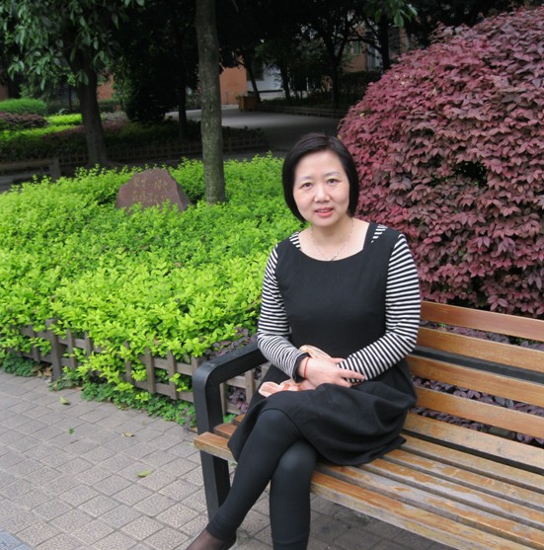
丁雯刚：西南大学应用心理学本科毕业，国家二级心理咨询师，精神科执业医师，从事心理健康工作及咨询服务5年余。
服务格言：接纳尊重，助人自助。
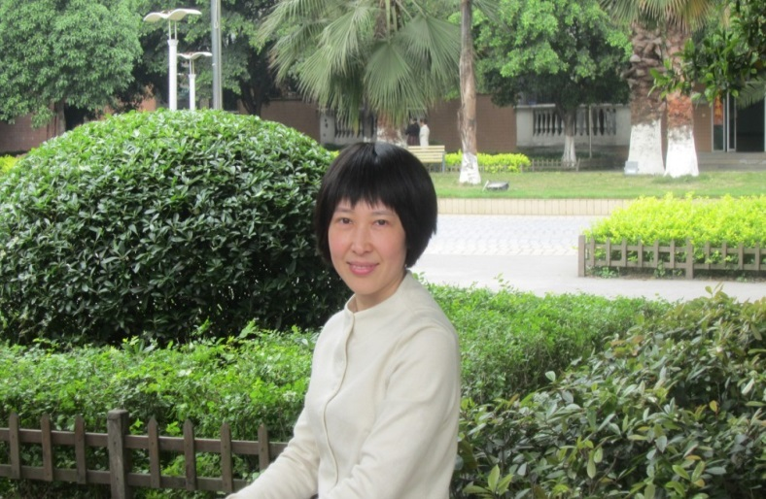

周荃：西南大学应用心理学本科毕业，重庆市高级心理咨询师，从事学生思想政治教育工作近三十年，从事心理学教学与咨询工作十余年。
服务格言：授人以鱼，不如授人以渔。
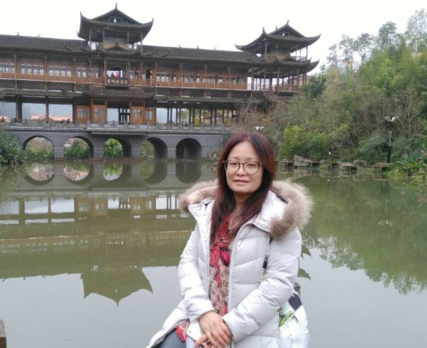

邓杉 西南大学心理学硕士，副教授，国家二级心理咨询师，高校心理健康教育专职教师8年，高校心理健康教育教研室主任，全国希望24热线危机干预志愿者。
服务格言：用心倾听，真诚接纳，共同成长

